15-4-2020

Nombre del Autor

Syscenterlife@

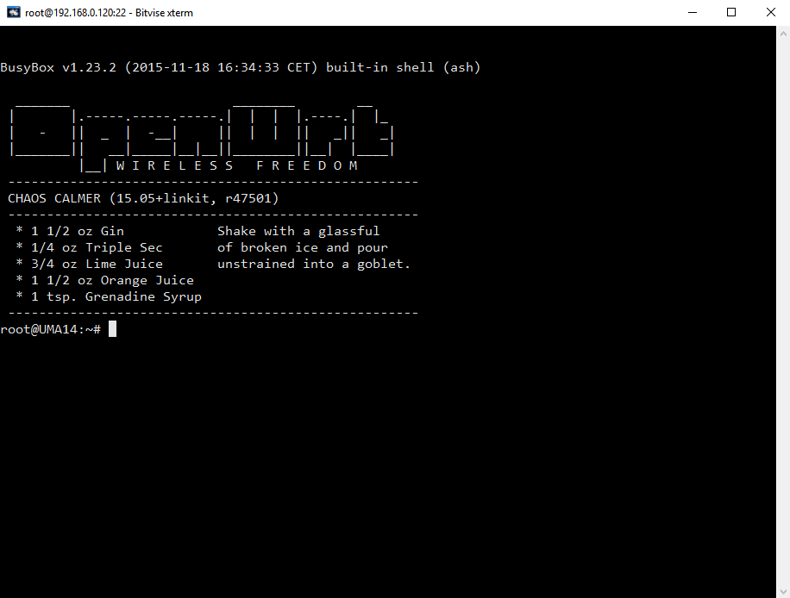

**Informe Sobre la Resolución de Problemas Algorítmicos**

**Implementación de un sistema en DOS sobre un caso simple abstraído como parte de las visitas guiadas.**

1. **Análisis del Problema (Descripción)**

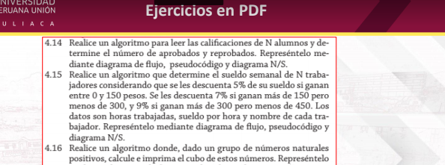

**DATOS DE ENTRADA**

NAlumnos=int(input(“ingrese la cantidad de alumnos:”))

**PROCESO**

Contador=1

Aprobados=0

Reprobados=0

I=1

For i in range(NAlumnos):

Nota=int(input(f”Ingrese la nota del alumno {contador}:”))

Contador=contador+1

I=i+1

If nota<=12:

Reprobados=reprobados+1

Elif nota>=13:

Aprobados=aprobados+1

**DATOS DE SALIDA**

Print(f”Los alumnos que aprobaron son: {aprobados}”)

Print(f”Los alumnos que reprobaron son: {reprobados}”)

**Diseño de Algoritmo**

**LENGUAJE DE ALTO NIVEL (Python):**

